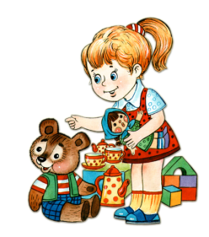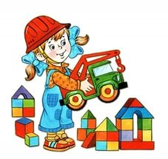 **ТРИЗ**

**для дошкольников**

**Уважаемые коллеги!**

Что же даёт ТРИЗ-РТВ маленьким детям? У дошкольников развиваются умения классифицировать, систематизировать, преобразовывать объекты материального мира, формируются исследовательские навыки, развивается творческое воображение. В лавине информации, которая обрушится на них в школе, дети смогут учиться эффективнее за счёт умения работать с ней определёнными методами.

**Игры на выявление свойств объекта и признаков времени**

**Игра «Дерево, птица, насекомое, дикое животное»**

Цель: развивать умение классифицировать объекты живой природы.

Правила: взрослый говорит: «Дерево» (Ребёнок называет любое дерево). «Птица. Насекомое. Дикое животное» и т. д. по кругу. Название игры можно менять. Например, «Рыбы, птицы, звери», «Деревья, цветы, насекомые»

**Игра «Чем был, чем (кем) стал»**

Цель: развивать умение определять линию развития объекта.

Правила: взрослый называет любой объект живой природы. Дети говорят, чем (кем) он был, чем (кем) стал. Например, цыплёнок – был яйцом, стал курицей или петухом. Капуста была семечком, стала салатом.

**Игра «Был. Есть. Будет»**

Цель: упражнять детей в определении свойств объекта в прошлом, настоящем и будущем.

Правила: взрослый называет объект живой природы. Ребёнок перечисляет его свойства в прошлом, настоящем и будущем. Например: огурец был маленький, зелёный, колючий, горький; сейчас – большой, зелёный, сладкий, сочный; будет - солёный, мягкий, хрустящий.

**Игры на выделение надсистемных связей**

**Игра «Кто где живёт»**

Цель: учить детей устанавливать, частью чего является данный объект.

Правила: взрослый называет объект живой природы. Дети называют среду обитания этих объектов. Можно использовать картинки. Например, медведь. Среда обитания: лес, зоопарк, мультфильм, книга, фантик.

**Игра «Я возьму тебя с собой»**

Цель: учить детей устанавливать связь между средой обитания и объектом живой природы.

Правила: взрослый называет место обитания и предлагает взять с собой объекты живой природы, которые там находятся. Например, я – река и возьму с собой всё живое, что находится в реке.

**Игры на выделение подсистемных связей**

**Игра «Ты – моя частичка»**

Цель: развивать умение классифицировать объекты живой природы. Правила: взрослый называет образ, а ребёнок – его части. Например: «Я – дерево, ты – моя частичка. Кто ты?»

**Игра «Кто я?»**

Цель: развивать умение по одной части называть как можно больше объектов живой природы.

Правила: взрослый называет одну часть. Дети – как можно больше объектов, у которых есть эта часть. «У меня есть листок. Кто я?» (дерево, куст, цветок)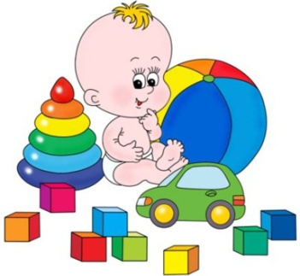

**Игра «На что похоже»**

Цель: развивать ассоциативность мышления, учить детей сравнивать системы.

Правила: взрослый называет объект, а дети называют объекты, похожие на него. Например, на что похож цветок? (по цвету, форме, функции, прошлому, будущему)

**Игры, направленные на выявление противоречий.**

**Игра «Хорошо-плохо»**

*Правила:* По цепочке дети называют положительные и отрицательные качестваодного и того же предмета, например:

«Книга – это **хорошо**: из книг узнаешь много интересного…»

«Книга – это **плохо**: она быстро рвётся… и т.д.)

Скажите, а дерево - это хорошо или плохо?

1. **Игры на выявление функционального назначения объектов. «Повторялка»**

Дети выбирают себе образы или получают их от ведущего. Затем ведущий называет свой образ и свойственную ему функцию, а остальные дети «примеряют» эту функцию на себя:

* – лягушка. Я умею прыгать.
* – машинка. Я тоже прыгаю, когда еду по кочкам.

Я – карандаш, я тоже прыгаю, когда рисую точечки. И т.д.

Основная сложность данного тренинга в том, что необходимо найти условия проявления данной несвойственной функции.

1. **Игры на сравнение систем**

**«На что похоже» (с 3-летнего возраста).**

Ведущий называет объект, а дети называют объекты, похожие на него (если двое игроков – называют по очереди. Выигрывает тот, кто назвал последний).

*Примечание:* Похожими объекты могут по следующим признакам:поназначению (по функции), по подсистеме, по надсистеме, по прошлому и будущему, по звуку, по запаху, по цвету, по размеру, по форме, по материалу. Ведущий просит объяснить, почему играющий решил, что названные объекты похожи, например:

На что похож абажур?

*Варианты ответов:* на зонт,на Красную Шапочку,на колокол,потому что онбольшой, на цаплю, потому что она стоит на одной ноге…

.

**4**. **Игры на умение выявлять ресурсы объекта**

**«Аукцион» (со старшего дошкольного возраста).**

На аукцион выставляются разнообразные предметы. Дети по очереди называют все ресурсы ее использования. Выигрывает тот, кто последним предложит возможное его применение, например:

Для чего нужна линейка?

Варианты ответов: Чтобы измерять чего-то; вместо указки можно использовать; можно помешать ею что-то; можно спину почесать; можно её в цель метать: на кончик линейки положить что-то легкое и стрельнуть, а на стене мишень нарисовать…

1. **Игры на объединение над- и подсистемы объекта**

**«Волшебный светофор»**

* + этой игре красный цвет означает подсистему объекта, желтый – систему, зеленый – надсистему. Таким образом, рассматривается любой объект.

Воспитатель показывает детям картинку с изображением животного и говорит: «Если я подниму кружочек красного цвета – вы мне назовете части животного. Если

* подниму круг зеленого цвета, вы мне скажите, частью чего является животное. А если я подниму круг желтого цвета, то вы мне скажите для чего оно или какую пользу приносит».

**Список использованной литературы**:

1.Гин С. И. Занятия по ТРИЗ в детском саду: пособие для педагогов дошкольных учреждений. – М.: 2008.

2. Гуткович И. Я, Самойлова О. Н. Сборник дидактических игр по формированию системного мышления дошкольников: пособие для воспитателей детских садов. – Ульяновск, 1998